12-23
关节控制模块代码：
代理：ALMotion
方法：angleInterpolation(names, angleLists, timeLists, isAbsolute)

各参数说明：
Names : 关节名称列表，可以是一个或多个；
AngleLists: 角度（？弧度）列表，对应每个关节嵌套一个角度列表；
timeList : 时间轴列表，对应每个关节嵌套一个时间轴列表，时间帧数应该和角度列表中的角度的个数相同；
isAbsolute: true 表示角度为固定角度；false 表示角度是相对角度；

例：
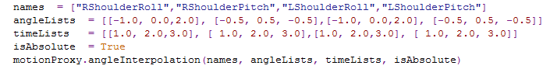
这里定义了四个关节的动作，以RShoulderRoll 和 RShoulderPitch 为例；
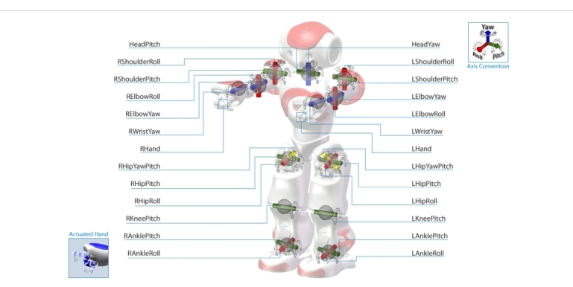
在这里每个关节有都有他的转动轴 ：Yaw,Pitch,Roll 一个或多个，具体到RShoulderRoll
他的动作就是围绕图中红轴作左右转动，从左到右数值从负到正。
“RShoulderRoll”
[-1.0,0.0,2.0]
[1.0,2.0,3.0]
这组关节动作定义即表示 1.0秒时刻右臂旋转至-1.0角度，2.0秒时刻右臂旋转至0.0角度，3.0时刻右臂旋转至2.0角度；

